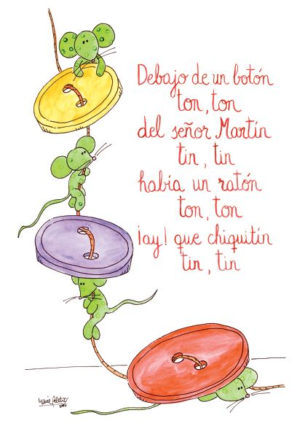**Canción del Ratón**

Comentar que el 21 de Marzo cambiamos de estación, de verano pasamos a otoño, explicar los cambios que traerá la nueva estación y luego leer la poesía.

